Sáng ngày 30/05/2025, trong không khí trang nghiêm và đầy cảm xúc , trường THCS Tứ Hiệp long trọng tổ chức Lễ tổng kết năm học 2024 - 2025 và chia tay học sinh lớp 9.
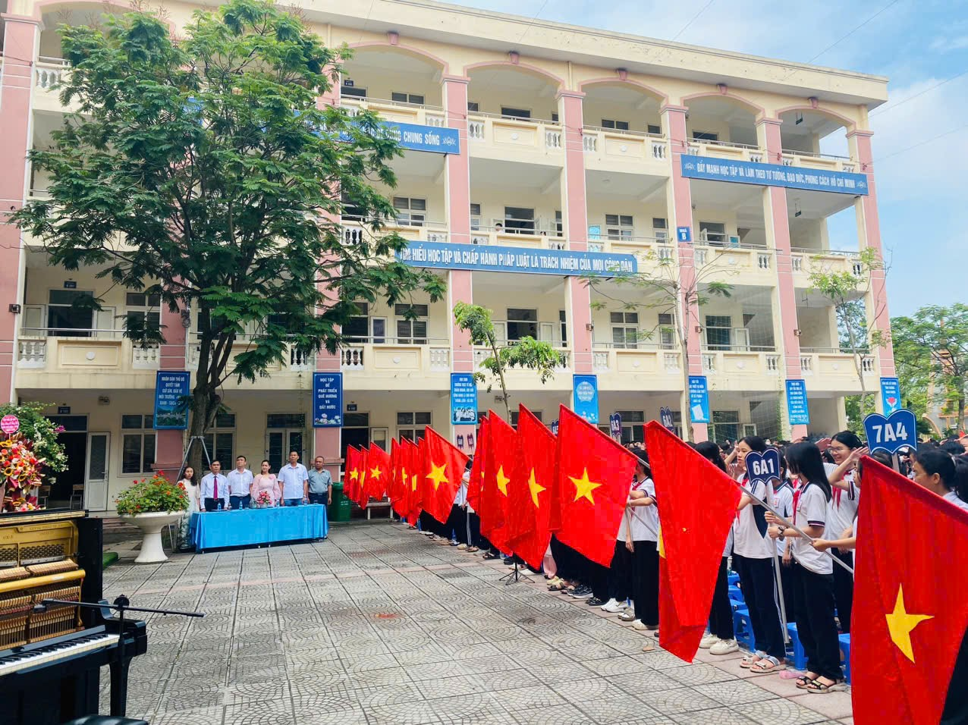
Buổi lễ là dịp để thầy và trò cùng nhìn lại một năm học nhiều nỗ lực , ghi dấu ấn bằng những thành tích đáng tự hào , đồng thời gửi lời tri ân và tạm biệt thân thương đến các em học sinh cuối cấp
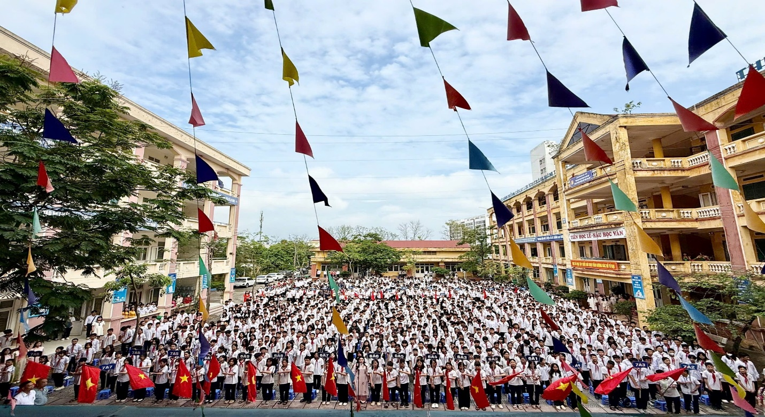
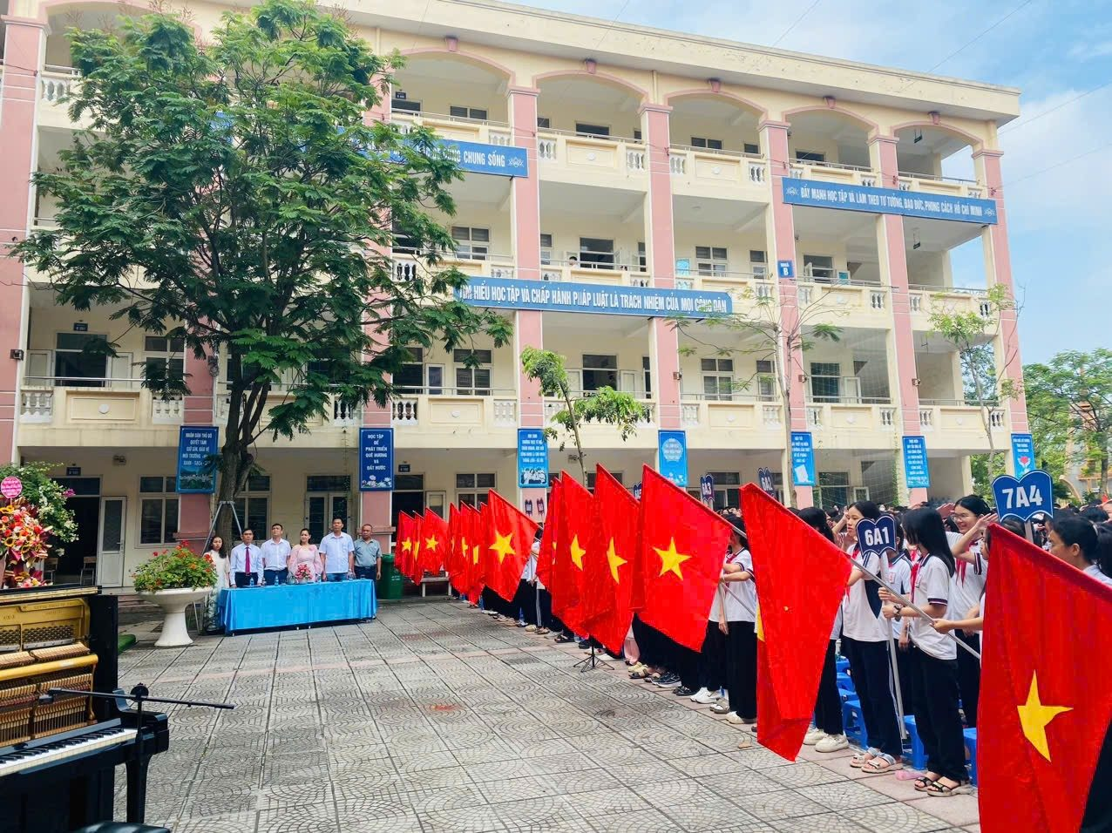
Buổi lễ có sự tham dự của lãnh đạo địa phương, Ban giám hiệu nhà trường, các thầy cô giáo, toàn thể học sinh cùng đông đảo phụ huynh.
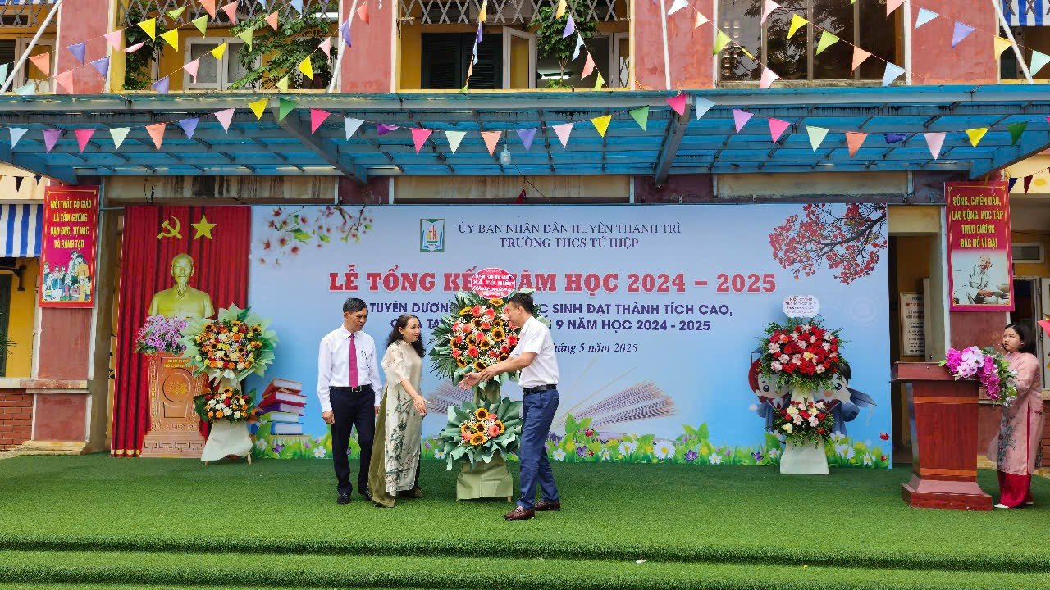
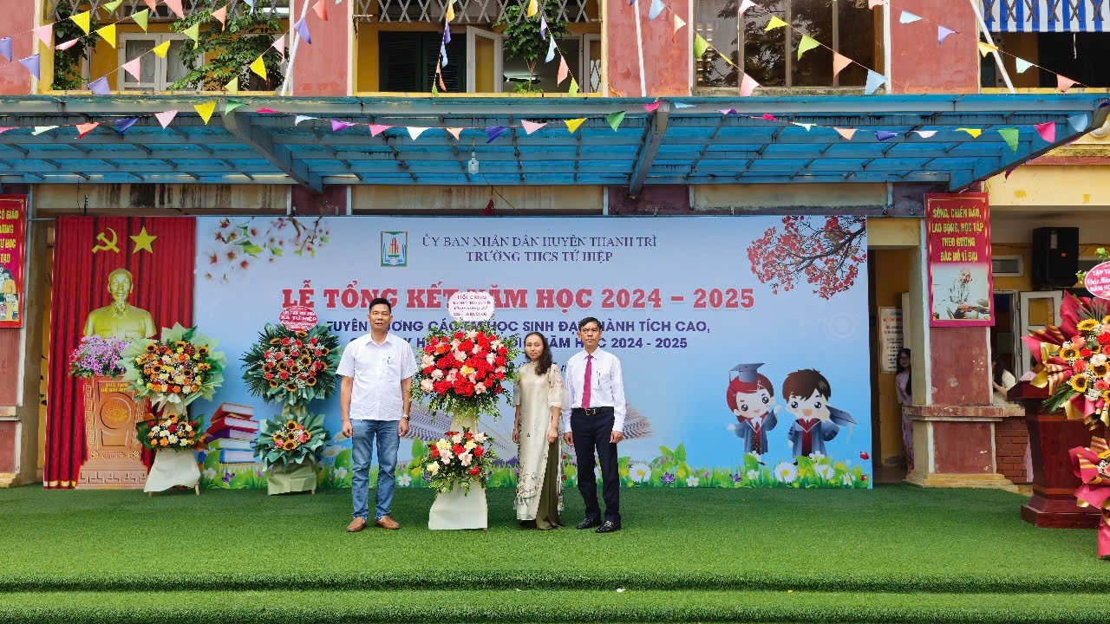
Mở đầu chương trình là nghi thức chào cờ trang nghiêm , tiếp nối là báo cáo tổng kết năm học 2024 – 2025 và khen thưởng các cá nhân, tập thể xuất sắc .
Điểm nhấn xúc động nhất chính là phần chia tay học sinh lớp 9 – những “cánh chim” sắp sửa rời xa tổ ấm để bay vào bầu trời tri thức rộng lớn
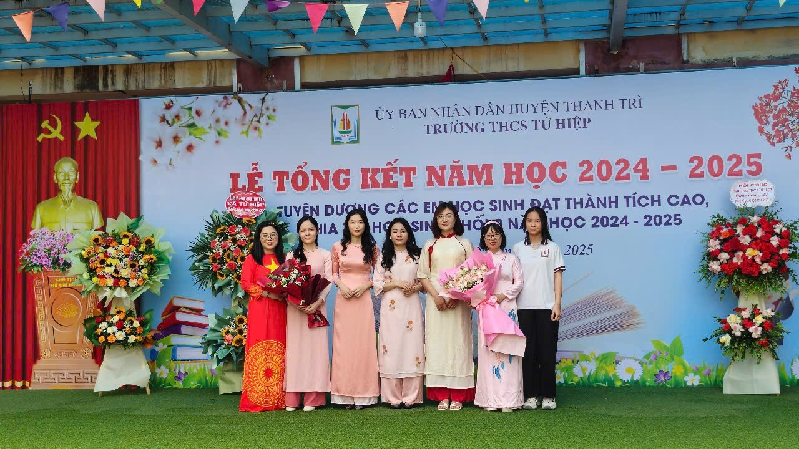
Những lời phát biểu chan chứa yêu thương, những ánh mắt lưu luyến, cùng các tiết mục văn nghệ đầy cảm xúc đã mang đến không khí bồi hồi, lắng đọng trong trái tim mỗi người.
Buổi lễ khép lại trong bầu không khí ấm áp, thấm đượm tình thầy trò và bè bạn . Đây chắc chắn sẽ là kỷ niệm đẹp , một dấu mốc đáng nhớ trong hành trình học tập và trưởng thành của mỗi học sinh THCS Tứ Hiệp.
